BỘ GIÁO DỤC VÀ ĐÀO TẠO
TRƯỜNG ĐẠI HỌC NÔNG LÂM TP. HỒ CHÍ MINH
KHOA CÔNG NGHỆ THÔNG TIN



TÀI LIỆU SRS
ĐẢM BẢO CHẤT LƯỢNG VÀ KIỂM THỬ PHẦN MỀM
WEBSITE TIKI.VN

Giảng viên hướng dẫn: ThS. Trần Thị Thanh Nga
Nhóm thực hiện: Nhóm 23
20130118 _ Đỗ Chí Thành
20130199 _ Lê Đặng Xuân Bách
20130181 _ Phan Trường Thịnh
20130068 _ Đào Lưu Trọng Luân
20130468_ Lê Phi Vũ

Tp.HCM, Tháng 10 Năm 2024

DOCUMENT HISTORY AND INFORMATION
History of Amendments:
Date | Version | Modified Section | Summary of Change | Author
13/10/24 | 0.1 | ALL | Tài liệu tổng hợp nhóm | Đỗ Chí Thành
Thành Viên Nhóm
MSSV | Tên
20130118 | Đỗ Chí Thành
20130199 | Lê Đặng Xuân Bách
20130181 | Phan Trường Thịnh
20130068 | Đào Lưu Trọng Luân
20130468 | Lê Phi Vũ
Associated Documents
This document is associated with the following other documents:
Name | Title and Originator’s Reference | Source | Issue Date | Version

Table of contents
Contents
1. Introduction 2
2. Purpose 2
3. Scope 2
4. Definitions, Acronyms and Abbreviations 2
5. Overview 2
5.1 Use case diagram 3
5.2 Entity relationship diagram 3
6. Functionality Requirements 3
6.1 Xem lịch sử mua hàng 3
6.1.1 Các chức năng 3
6.1.2 SRS mô tả màn hình xem lịch sử mua hàng 4

Introduction
Tài liệu này là bản SRS (Software Requirements Specification) mô tả chi tiết các yêu cầu về chức năng, giao diện, dữ liệu, bảo mật và các yếu tố liên quan của hệ thống bán hàng trực tuyến Tiki.vn. Mục tiêu của hệ thống là cung cấp trải nghiệm mua sắm trực tuyến tiện lợi, nhanh chóng và an toàn cho người dùng. Tài liệu này sẽ giúp các nhóm phát triển, kiểm thử và bảo trì hiểu rõ các yêu cầu để đảm bảo hệ thống hoạt động theo đúng chức năng và nhu cầu của người dùng.

Purpose
Mục đích của tài liệu SRS này là mô tả chi tiết các yêu cầu về hệ thống bán hàng trực tuyến Tiki.vn, bao gồm yêu cầu về giao diện, chức năng, bảo mật và các yếu tố cần thiết khác để đảm bảo hệ thống hoạt động ổn định, dễ sử dụng, và bảo mật. Tài liệu này sẽ làm cơ sở cho việc phát triển, kiểm thử, triển khai và bảo trì hệ thống trong suốt vòng đời sản phẩm.

Scope
Phạm vi của tài liệu này là hệ thống bán hàng trực tuyến Tiki.vn, bao gồm tất cả các chức năng cốt lõi phục vụ người dùng như: tìm kiếm sản phẩm, đặt hàng, thanh toán trực tuyến, theo dõi đơn hàng, quản lý tài khoản cá nhân, và các tính năng hỗ trợ khác như xem lịch sử mua hàng, đánh giá sản phẩm, và theo dõi khuyến mãi. Tài liệu này sẽ không bao gồm các hệ thống nội bộ hoặc các công cụ quản lý riêng của nhân viên.

Definitions, Acronyms and Abbreviations
N/A

Overview
Hệ thống Tiki.vn là một nền tảng thương mại điện tử cung cấp dịch vụ mua sắm trực tuyến, cho phép người dùng dễ dàng tìm kiếm và mua các sản phẩm từ nhiều nhà cung cấp khác nhau. Hệ thống tích hợp các chức năng tìm kiếm, đặt hàng, thanh toán trực tuyến, và theo dõi đơn hàng nhằm mang lại trải nghiệm mua sắm tốt nhất cho người dùng. Người dùng có thể đăng ký tài khoản, lưu trữ thông tin giao hàng và thanh toán, xem lịch sử mua hàng và quản lý các đơn hàng của mình.

Use case diagram
N/A

Entity relationship diagram
N/A

Functionality Requirements

Xem lịch sử mua hàng
Người thực hiện: Đỗ Chí Thành
Người dùng khi đăng nhập truy cập vào hệ thống lựa chọn chức năng Tài khoản > Đơn hàng của tôi để xem lịch sử mua hàng.
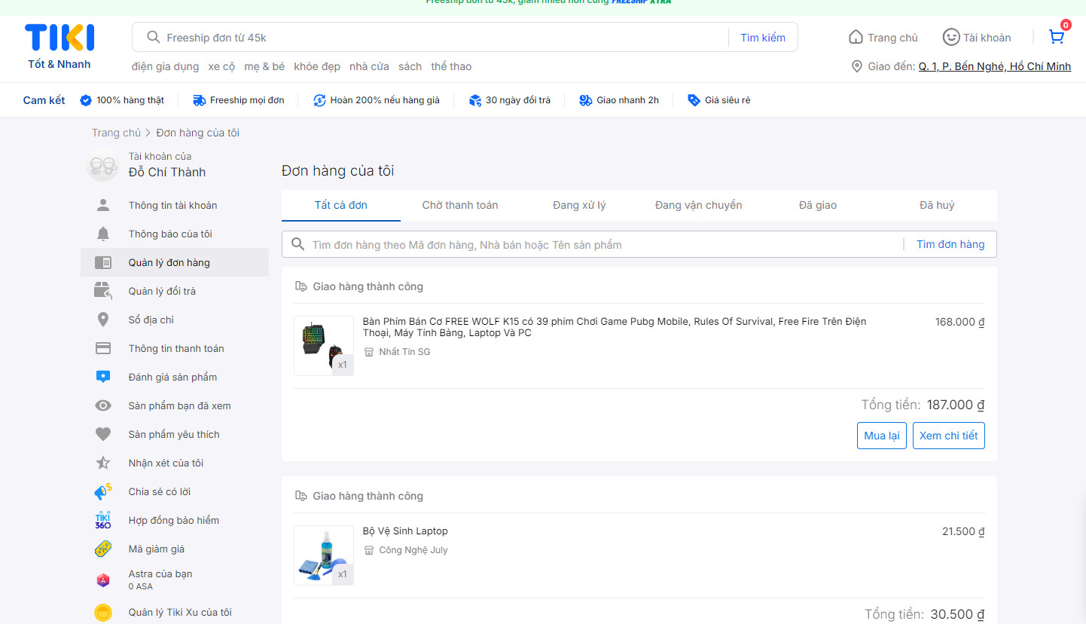

Các chức năng
- Xem danh sách các đơn hàng đã đặt.
- Lọc đơn hàng theo thời gian, trạng thái đơn hàng (đã giao, đang xử lý, đã hủy).
- Xem chi tiết từng đơn hàng: bao gồm thông tin sản phẩm, giá cả, phí vận chuyển, phương thức thanh toán, và trạng thái giao hàng.
- Cung cấp khả năng tải xuống lịch sử mua hàng dưới dạng file PDF.
- Hiển thị nguyên nhân hủy đơn hàng (nếu có) hoặc lý do giao hàng trễ.
- Theo dõi trạng thái vận chuyển của từng đơn hàng.

SRS mô tả màn hình xem lịch sử mua hàng
- Mục tiêu
Mục tiêu của màn hình "Xem lịch sử mua hàng" là cung cấp cho người dùng cái nhìn tổng quan về tất cả các đơn hàng đã thực hiện, giúp họ dễ dàng quản lý và theo dõi trạng thái của các đơn hàng.
- Yêu cầu chức năng
  - Hệ thống phải cho phép người dùng xem danh sách và chi tiết đơn hàng đã đặt.
  - Hệ thống phải hỗ trợ lọc đơn hàng theo thời gian và trạng thái.
  - Hệ thống phải cung cấp khả năng tải xuống lịch sử mua hàng dưới dạng file PDF.
  - Hệ thống phải hiển thị nguyên nhân hủy đơn hàng (nếu có) hoặc lý do giao hàng trễ.
  - Hệ thống phải cho phép theo dõi trạng thái vận chuyển của từng đơn hàng.

- Yêu cầu phi chức năng
  - Giao diện phải thân thiện và dễ sử dụng, giúp người dùng nhanh chóng tìm thấy thông tin cần thiết.
  - Thời gian tải trang phải nhanh chóng, không vượt quá 2 giây.
  - Hệ thống phải bảo mật thông tin người dùng và đảm bảo không rò rỉ dữ liệu cá nhân.
- Mô tả màn hình “Xem lịch sử mua hàng”
Màn hình “Xem lịch sử mua hàng” sẽ hiển thị danh sách các đơn hàng đã đặt với thông tin tóm tắt. Mỗi đơn hàng sẽ có một nút để người dùng có thể nhấn vào để xem chi tiết. Có các bộ lọc để người dùng chọn lọc đơn hàng theo trạng thái và thời gian. Ngoài ra, có một nút “Tải xuống PDF” ở phía trên màn hình cho phép người dùng tải xuống lịch sử mua hàng.
- Yếu tố màn hình
  - Danh sách đơn hàng: Hiển thị thông tin tóm tắt cho từng đơn hàng.
  - Bộ lọc: Các lựa chọn để lọc đơn hàng theo thời gian và trạng thái.
  - Nút tải xuống: Cho phép tải xuống lịch sử mua hàng.
  - Chi tiết đơn hàng: Khi người dùng nhấn vào một đơn hàng, thông tin chi tiết sẽ được hiển thị trong một pop-up hoặc trang mới.

